Занятие кружка дополнительного образования «Мир цветов»
Дата | Тема занятия | Содержание занятия
12.02.2022 | Размножение луковицами и клубнями. | Размножение клубнями  Клубень стеблевого происхождения представляет собой сильно укороченный и утолщенный стебель (или часть его), несущий запасы питательных элементов и почки возобновления (глазки).  Многолетние клубни — в основном органы запаса (хохлатка, цикламен), однолетние служат и органами размножения (картофель, хвощ полевой и др.).  Стеблевые клубни следует отличать от корневых. Последние образуются в результате утолщения корней (например, у пиона, георгина), не имеют почек возобновления и без соответствующей части корневища для размножения непригодны.  Клубнями чаще всего размножают картофель. Если клубень большой, его делят пополам или на несколько частей, оставляя на каждой из них 1-2 глазка (рис.2).  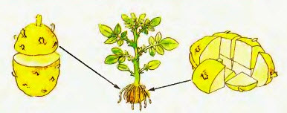  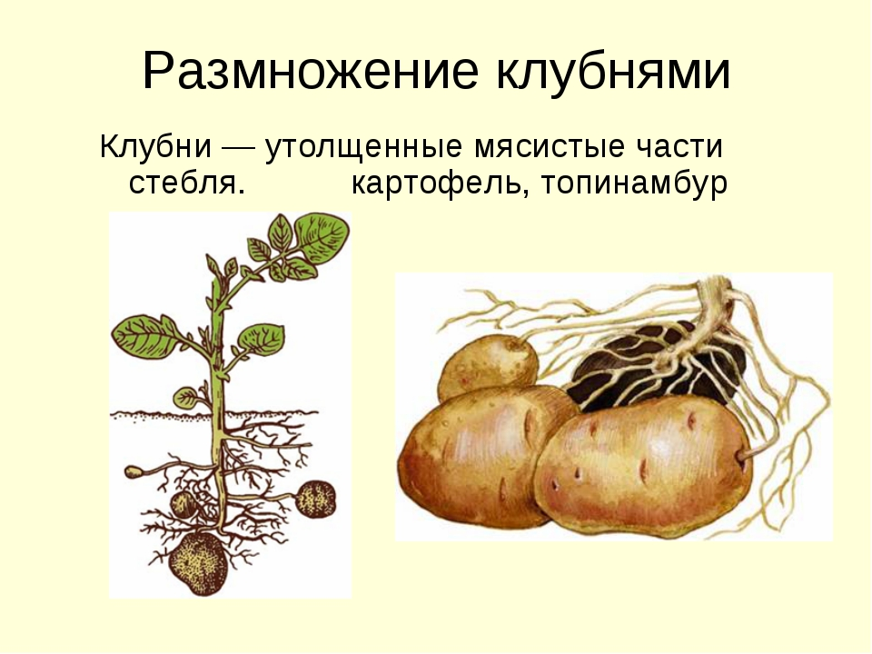  Размножение луковицами.  Луковицы — подземный многолетний сильно укороченный побег, стебель которого превратился в так называемое донце.  Листья утолщены и образуют чешую луковицы. В листьях откладываются питательные элементы.  На вершине донца внутри луковицы находится почка. Весной она развивается в побег с цветком. На основании донца возникают придаточные корни.  Помимо подземных встречаются надземные луковицы. Они образуются в пазухах листьев (лилия тигровая, бульбоносная), иногда в соцветиях (лук многоярусный).  Луковицы сменяются ежегодно или накапливают чешуи в течение нескольких лет и становятся многолетними. В связи с этим различают луковичные растения с ежегодно сменяющимися (тюльпан) и многолетними луковицами (лилия, нарцисс, галантус, сцилла, гиацинт, мускари).  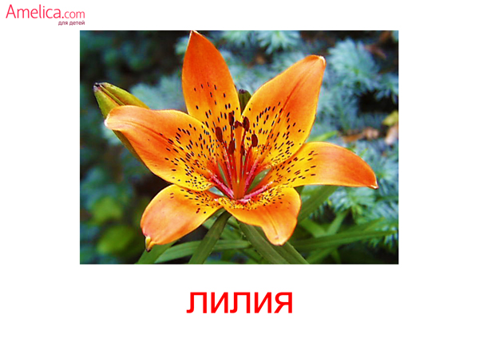  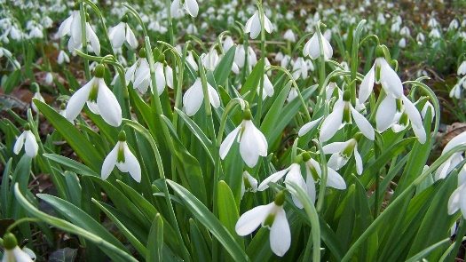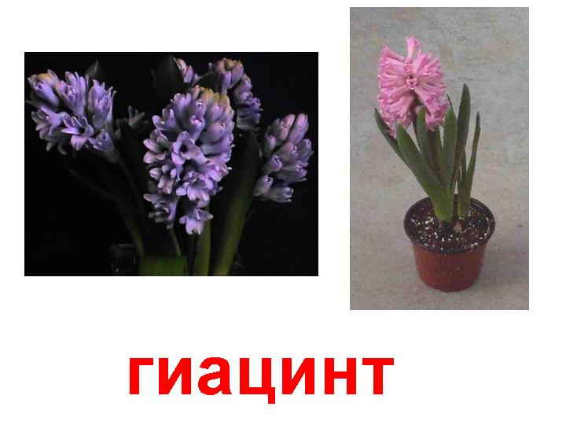  Галантус  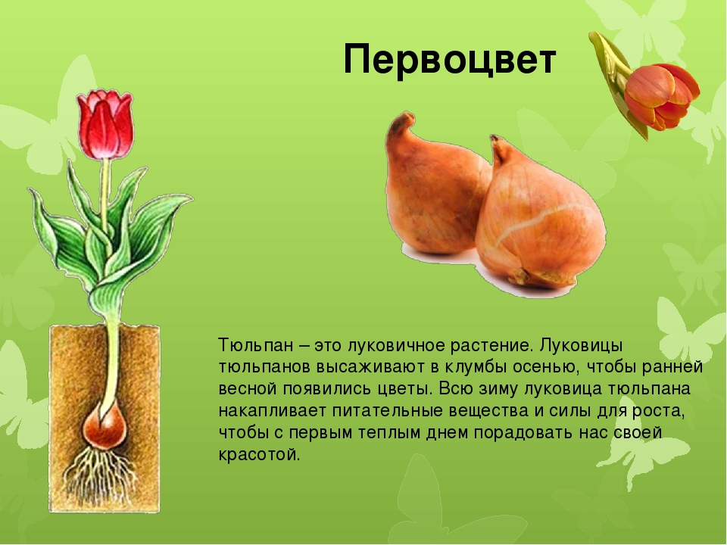  Они размножаются образованием замещающих и боковых луковиц, которые развиваются из почек, расположенных в пазухах чешуи материнской луковицы.  Смотрите видео о размножении различных луковичных растений.  https://youtu.be/8yzZeNouBbM

